Thưa các bạn, hôm nay tôi gởi đến các bạn hai chuyện: chuyện thứ nhất về thực phẩm, chuyện thứ hai là thắc mắc về thời sự:
1. Whey protein, ông nói qua bà nói lại, các bạn hãy tin chính mình
2. Nước cốt dừa, và nước dừa cũng nói qua nói lại.
3. Có bao giờ các bạn thắc mắc những chuyện nầy không: Sáu triệu người tụ tập,... 3,5 triệu người biểu tình. Các bạn hình dung con số đó ra sao?
Riêng tôi, tôi là con thỏ, nhưng không phải con thỏ dùng thử thuốc đâu.
HCD (18-Jan-2015)
1. Whey protein
Thưa các bạn nhớ cách nay vài tháng có bài viết ca ngợi whey protein có ích trăm bề cho người cao niên, sánh ngang hàng với nhân sâm mà lại rẻ tiền, Costco bán nhiều, hình như đang sale, mua về ăn cho bổ khỏe. Có vài bằng hữu forward lại hỏi tôi nghĩ sao. Tôi nói là theo những gì tôi biết và hiện tình trong giới bác sĩ và giới chuyên viên dinh dưỡng lẫn FDA thì không thấy ai ca ngơi hết. Bài đó dài và còn trong Quán Ven Đường. Tôi chỉ tin những gì đã được chứng minh qua thực tế lâu ngày, những gì mới phát kiến ra chưa thử trong thời gian lâu trong đám đông người tôi không tin.
Nay thì nhận được bài nầy xin gởi đến các bạn cùng đọc thấy tác giả Vũ Thế Thành cũng bảo Đừng xài whey nếu không cần thiết
(bắt đầu trích -- >)
From: Tran Ho <tratytrnho1@yahoo.com>
Date: 2014-12-05 8:32 GMT-05:00
Subject: Đừng xài whey nếu không cần thiết
To:
Đừng xài whey nếu không cần thiết
Vũ Thế Thành
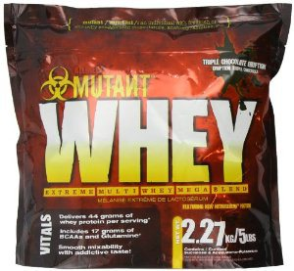
Bột whey là nguyên liệu khá thông dụng để làm bánh kẹo và nhiều loại thực phẩm khác. Và rồi bột whey cũng được “nâng cấp” thành whey protein, một loại thực phẩm chức năng thường được giới lực sĩ thể hình dùng để giảm mỡ tăng nạc. Whey protein cũng được quảng cáo với nhiều tính năng hấp dẫn: giảm béo, hạ đường huyết, cholesterol, huyết áp, trị ung thư,… Sự thật thế nào?
Sữa bò có 2 loại protein chính là casein (chiếm 80%) và whey (20%). Khi chế biến, casein và chất béo đông tụ lắng xuống, lấy ra đem làm phó mát. Phần nước bên trên được gọi là dịch whey. Trước đây dịch whey được đem vất đi. Sau này khoa học tiếc của, sấy khô thành bột, gọi là bột whey (whey powder).
Bột whey chủ yếu là đường lactose (hơn 70%) và protein whey (11%), và cũng còn sót chút ít khoáng, chủ yếu là calcium. Vì chứa quá nhiều đường lactose, lại có hương vị sữa, nên đừng lấy bột whey pha uống như sữa, dù bụng dạ có “chắc” tới đâu, cũng bị tiêu chảy.
Bột whey được thêm chừng vài % vào bánh kẹo, ướp thịt nướng BBQ, làm nước sốt,…cho đậm đà hương sữa, và cũng được bổ sung vào thức ăn gia súc vì rẻ tiền. Bột whey trên thị trường thường đóng trong bao bì 25 kg.
Whey protein khác với bột whey
Bột whey được “nâng cấp” để có hàm lượng protein cao hơn gọi là whey protein (cũng ở dạng bột). Tùy hàm lượng protein, người ta phân ra vài loại whey protein
Whey protein concentrate (WPC), có hàm lượng protein từ 35 – 80%. Lưu ý, con số đứng đằng sau WPC chỉ hàm lượng protein, chẳng hạn WPC 65, có hàm lượng protein là 65%, phần trăm còn lại là đường lactose. Chất béo trong whey protein không đáng kể. WPC chủ yếu được dùng làm bánh kẹo, yogurt, chế biến thịt, hoặc bổ sung vào các thực phẩm dinh dưỡng khác để nâng cao đạm. Đừng buồn tình lấy bột whey hoặc WPC dưới 50 pha sữa uống, sẽ đi tiêu chảy ngay vì hàm lượng lactose trong các loại này rất cao.
Whey protein isolate (WPI), có lượng protein trên 90%. Các lực sĩ thể hình thường dùng loại này.
Whey protein hydrolysate (WPH), protein loại này đã được thủy giải một phần để khi vào ruột dễ hấp thu hơn.
Whey protein làm tăng nạc giảm mỡ?
Whey protein khi vào tới hệ tiêu hóa sẽ bị chặt nhỏ tới bến thành acid amin, ruột mới hấp thu được. Hấp thu rồi lại tổng hợp các acid amin thành protein theo nhu cầu của cơ thể. Whey chứa nhiều loại acid amin phân nhánh, lại có thêm leucine (cũng là 1 loại acid amin). Hai thứ này thúc đẩy cơ thể tổng hợp protein rất nhanh, nhất là protein cơ bắp, sau khi luyện tập nặng. Nạc ra nhiều là vì vậy. Có lẽ đây là tính năng dễ thấy nhất của whey protein
Mayo Clinic, một cơ sở nghiên cứu y học phi lợi nhuận (Hoa Kỳ) cho rằng, whey protein có thể làm giảm đường huyết ở người bình thường và người bị tiểu đường type 2, nhưng hạ huyết áp, trị ung thư,..là chuyện mơ hồ. Còn ăn whey protein để giảm béo có lẽ là do whey protein làm giảm độ ngon miệng, nên dễ ăn kiêng hơn, chứ tiêu thụ protein và kiêng khem đường mỡ cũng đủ giảm béo rồi, chứ chẳng riêng gì ăn whey protein.
Mặc dù có nhiều nghiên cứu lẻ tẻ ra sức chứng minh whey protein làm hạ cholesterol, huyết áp, ung thư,.. nhưng những duyệt xét của giới khoa học đều cho rằng chưa đủ chứng cớ, chủ yếu là do phương pháp nghiên cứu chưa thuyết phục. Việc tạo mẫu đối chứng ở whey protein dễ… lộ tẩy trong các thử nghiệm mù (blind tests).
Nhưng với thực phẩm chức năng thì chỉ cần kết quả mơ hồ cũng đủ ăn tiền rồi. Họ trộn thêm vào whey protein vài thứ “siêu dinh dưỡng” khác nữa là quảng cáo bốc hỏa ngay.
Đừng lấy bàn ghế tủ giường đem chụm củi
Không thể phủ nhận giá trị dinh dưỡng của whey protein, thậm chí whey còn được đánh giá cao hơn casein. Sữa mẹ tuy ít protein hơn sữa bò, nhưng lượng whey cao hơn, nên tụi bê bi tiêu hóa sữa mẹ thoải mái. Bột whey và whey protein chủ yếu được dùng trong công nghệ thực phẩm. Ở gia đình để làm bánh, ướp thịt,.. chứ chẳng ai dùng để uống như uống sữa (trừ mấy ông bà lực sĩ thể hình)
Việc tiêu thụ nhiều whey protein cũng gây ra hiệu ứng phụ: đau bụng, nhức đầu, ăn mất ngon,…Whey protein cũng có thể tương tác bất lợi với vài loại kháng sinh như tetracycline, quinolone,..
Whey protein được xem là protein đậm đặc, nhất là với loại isolate (WPI). Tiêu thụ dư thừa protein, thì gan thận phải làm việc nhiều để thải, hoặc tử tế hơn thì đem đi đốt (vào chu trình Kreb), như đốt cơm gạo bánh mì, khoai bắp và chất béo. Đem protein đi đốt chẳng khác nào lấy bàn ghế tủ giừơng hàng hiệu đem chụm củi.
Cơ thể cần mỗi ngày khoảng 1,0 gr protein/kg thể trọng. Protein thứ xịn có đầy trong thịt cá trứng, sữa, đậu nành,…tha hồ ăn đủ và ngon (lành).
Whey protein chỉ nên dành người bệnh nặng, kiệt sức, hoặc người già (như nguồn bổ sung) sử dụng với ý kiến của bác sĩ. Còn người khỏe mạnh, dù hơi yếu một chút cũng chỉ nên ăn uống cân đối là tốt nhất. Với thực phẩm chế biến đâu chỉ có protein, mà trong đó còn nhiều thứ dinh dưỡng khác nữa, còn hơn phải nhắm mắt uống ly whey protein. Ớn!
Vũ Thế Thành
(< -- hết trích)
====
Sang chuyện ăn uống khác:
2. Dầu dừa, nước cốt dừa và nước dừa vô lon.
Trong giới email hiện nay có nhiều bài ca ngợi dầu dừa, nước cốt dừa hết mức, cũng như có bài ca khuyên nên ăn mỡ ăn dầu không cần giới hạn kiêng cử, ăn mỡ dầu nhiều nhiều thì càng ít bịnh tim mạch và không lên cân. Điều nầy ngược lại 180 độ với sự tin tưởng xưa nay của giới y khoa và dinh dưỡng. Nhưng trong bài khuyên ăn dầu mỡ cho ngon miệng và bổ khỏe nầy có nói là phải tráng saturated fat (chất béo bão hòa).
Vừa rồi tôi chụp hình ba thứ về dừa bán trong Costco, trình các bạn coi nó ra sao:
- Thứ nhấy là món nước cốt dừa (loại dùng để ăn bánh ăn chè, trắng đục). Nó như sau:
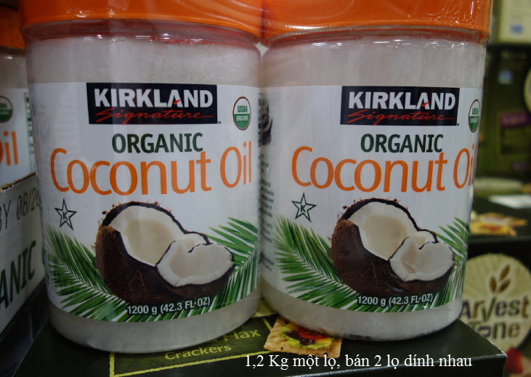
Và nó được hãng sản xuất ca ngợi như sau trên nhãn, dĩ nhiên nếu hãng nói nó có hại thì đâu làm giàu được
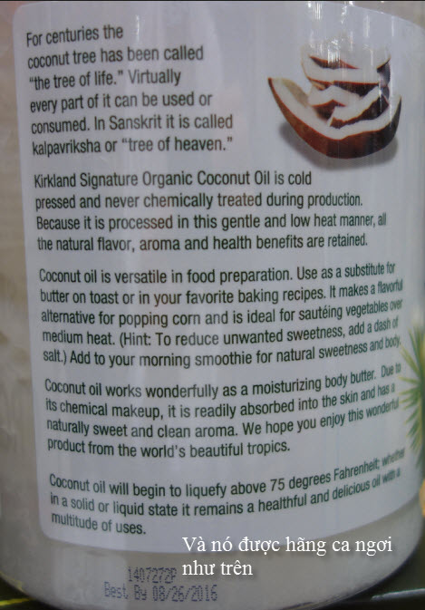
Bây giờ mời các bạn coi dầu dừa ra sao, gồn chất béo gì, chúng ta đọc cái nhãn trên lọ nầy:
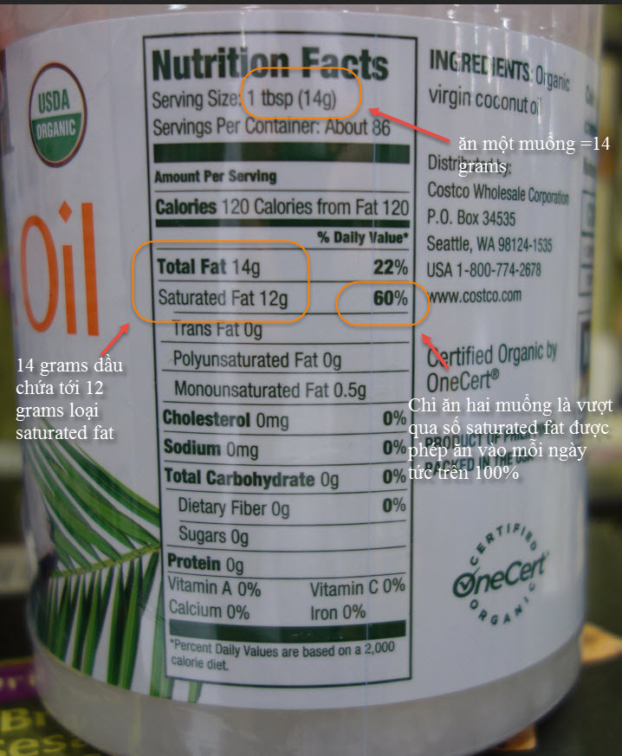
Chỉ ăn hai muổng là vượt qua số saturated fat được phép ăn vào mỗi ngày tức trên 100%, thế mà tôi biết có người vì tin tưởng email ca ngợi dầu dừa mua ăn xả láng.
Kết luận: Tôi không khuyên cho cả, nhân tâm tùy bụng mỡ nhiều hay mỡ ít nên khác nhau.
Bây giờ chúng ta sang nước dừa, nước dừa xiêm đó. Hôm trước chúng ta thấy hình dừa xiêm trái bán qua Mỹ tím lịm hoa sim. Nay chúng ta thử nhìn nước dừa vô hộp thử coi sao:
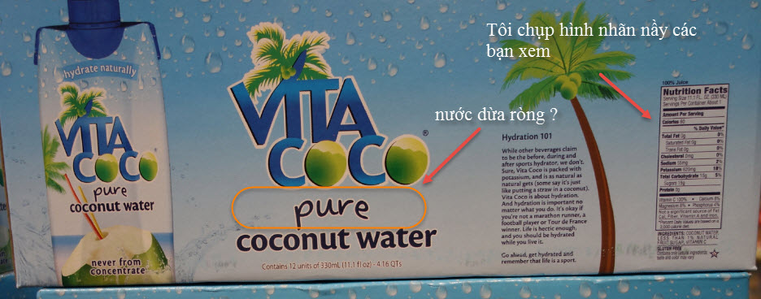
Bây giờ chúng ta đọc cái nhãn nutrition facts thử coi sao:
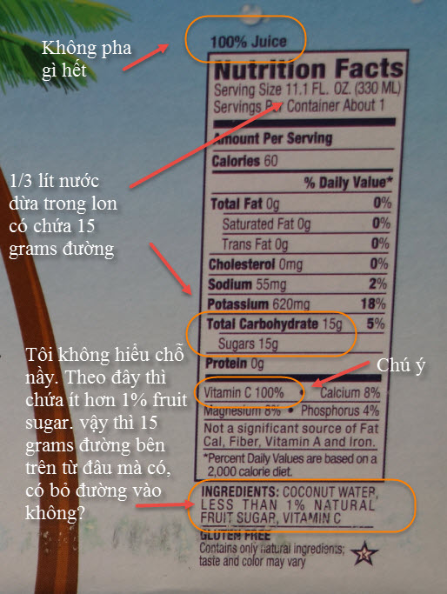
Đường ở đâu vô đây, cái nhãn khó hiểu.
Nhưng cái khó hiểu hơn hết, ghi rằng nước dừa ròng 100%, thế mà vitamin C từ đâu lọt vô đây quá nhiểu như vậy.
Tự nước dừa không có (có rất ít) vitamin C . Thế mà uống 1/3 lít nước trong hộp nầy thì đủ 100% vitamin C theo nhu cầu (do FDA khuyên) cho một ngày.
Các bạn trả lời đi. Nói là nước dừa nguyên chất 100% không thêm thắt món chi vào hết thế mà có vitamin C quá nhiều ????.
Còn thêm nhiều hình dừa miếng, nói thêm các bạn ngán. Ngừng nơi đây.
3 Những thắc mắc về kỹ thuật.
a. Làm sao mà có thể có con số người lớn thế nầy:
Trước hết xin hiểu cho rằng tôi nói chuyện kỹ thuật, không có ý binh ai bỏ ai.
Câu hỏi dưới đây dành cho người Paris trả lời:
Con đường phố trung bình của Mỹ có chiều ngang bao nhiêu các bạn biết không?
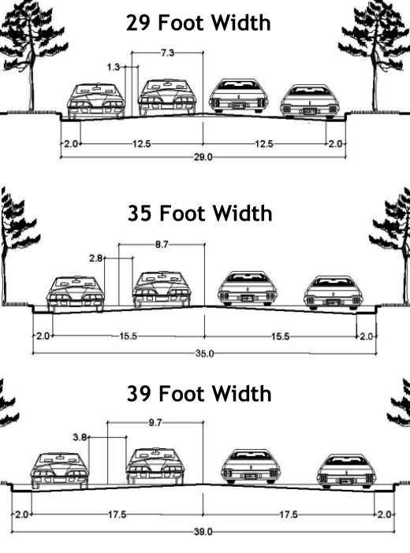
Thưa câu trả lời chính thức là hình trên, đường trong thành phố, lớn nhất 39 foot (12 mét) nhỏ nhất 29 foot (9 mét). Bây giờ mình lấy con số trên làm căn cứ gần đúng để tính.
Cho rằng mỗi người biều tình đứng cách nhau 1 mét đi, có thể gần hơn hay xa hơn lấy trung bình đi, (nhìn hình thấy). Mỗi người cần 1 mét vuông để đứng giăng biều ngữ và quơ tay chân không đụng người bên cạnh. Một Km vuông là 1000mét x 1000 mét =1.000.000 mét vuông.
Vậy thì 1 triệu người cần 1 Km vuông, một cây số vuông để đứng. Cho rằng đường phố có chiều ngang 10 mét đi. Lưu ý đường ở Mỹ có lẽ rộng hơn đường ở Pháp, vì thành phố Pháp xây dựng trước đây lâu, thành phố Mỹ mới xây sau nầy khi có xe hơi nhiều.
Vậy thì 1 triệu người đứng đặt trên con đường nếu chiều ngang 10 mét thì cần tới một độ dài là: 1.000.000/10=100.000 mét. (một trăm ngàn mét) tức là 100 cây số. Vậy thì 3,5 triệu người cần tới 350 cây số (cho là đứng trên duy nhất 1 con đường. Không thể có cuộc biểu tình nào dài tới 350 Km (ba triệu rưởi người). Bây giờ chúng ta cho rằng biểu tình trên 10 con đường đi. Thì dòng người đứng trên mỗi con đường phải dài tới 35 cây số. Không thể có 10 con đường dài 35 cây số trong Paris.
Rồi sao, thưa nếu đứng gần quá thì lổ mủi chịu sao thấu (đố các bạn tại sao), rồi sao, không lẽ ba triệu rười người nầy trong vài ba tiếng đồng hồ biểu tình không có một ai đi tiêu đi tiểu. Giài quyết sao đây. Chỗ đậu xe đâu để số 3 triệu rưởi người nầy tụ lại. Cho là có xe lửa, xe bus, xe metro... thì làm số người quá lớn trên sao tụ tập cho đúng giờ được. Di chuyển chừng đó người mất cả ngày. Các bạn ở Mỹ đi coi pháo bông khi tan ra về kẹt xe mấy giờ? đó là con số chỉ mươi ngàn người trên một bải đất trống hay ngoài bãi biển.
Thôi thì các bạn ở Paris trả lời giùm vậy.
Những con số trên tôi tính có khi sai viết một hơi, mà dù có sai 10 lần đi nữa thì con số 3 triệu rười người vẫn không thể được trong thực tế.
Vậy thì ở Philipin theo tin hôm nay có tới 6 triệu người tụ tập, tôi không hiểu là làm cách nào, các bạn có thắc mắc không. Con số 6 triệu người lớn lắm, không phải chuyện đùa đâu.
=========
b. Cái thắc mắc thứ hai là: Không lẽ đài RFA lại thân Cộng hay chủ nhân là người Cộng sản?
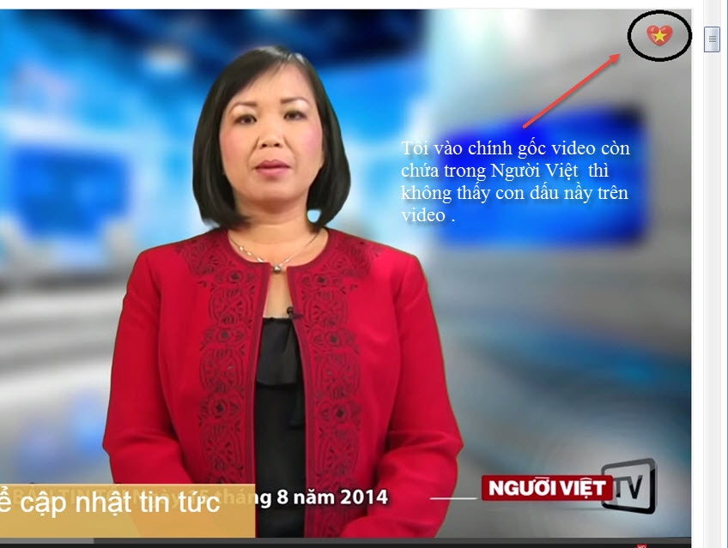
Tôi tò mò xem thử các video còn trong web Người Việt, không thấy con dấu ngôi sao như hình trên, các bạn kiểm dễ dàng.
Còn như nói rằng con dấu nầy là dấu hiệu chi chi đó... thì đài RFA (RFA, không phải RFI đâu) cũng có dấu hiệu nầy:
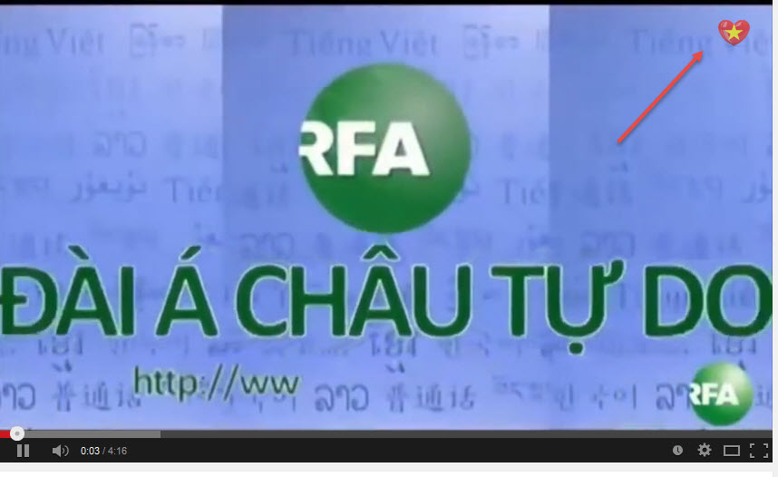
Và các bạn kiểm chứng ngay nơi đây:
Tin tức 24h | Tướng Hoa Kỳ gốc Việt Nam đầu tiên
 | 
 |  |  |  | Tin tức 24h | Tướng Hoa Kỳ gốc Việt Nam đầu tiên
 |  |  |  | View on www.youtube.com | Preview by Yahoo
Thắc mắc, không lẽ đài RFA là đài thân Cộng
Kết luận sao đây: Tôi không biết, nhưng các bạn trả lời đi, không lẽ đài Á Châu Tự Do thân Cộng, hay chủ nhân của nó là người Cộng sản
Nhưng vì là chuyện chính trị nên tôi né chỗ đám đông, nếu không tôi bắt được rất nhiều con vịt (hoax) về chánh trị lắm.
====
Để đở thắc mắc thì như các bạn biết hình chụp có thể sửa (edit) thấy như thật: Thí dụ hình con rắn 10 đầu dưới đây:

Thí dụ khác: trích email ngày xưa (bắt đầu trích -- >)
Con vịt đầu tiên tôi muốn khỏ đầu nó là con vịt Saigon ngập lục ngày 10-10-10. Và nó là tấm ảnh dưới đây.
Đố các bạn tại sao biết nó là vịt. Thưa vì nó khôn mà không ngoan. Là sao? Thưa lấy đâu ra ghe và trái cây sau một cơn mưa vài tiếng đồng hồ.
Hết chuyện trù ẻo rồi, nên bây giờ “phe ta lại trù phe mình”, chán cái mớ đời.
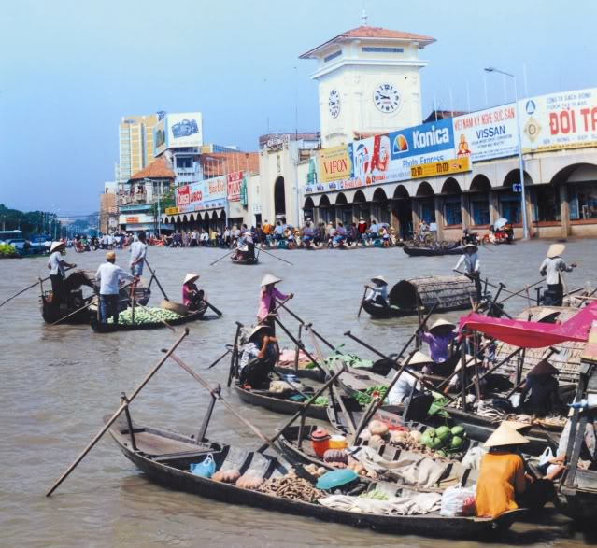
(< -- hết trích)
Thưa về video người ta cũng làm được y như hình, tức là làm cho cái video thấy như quay cảnh thật (xem film giả tưởng Hollywood). Còn cáí water mark ngôi sao trong trái tim trên thì hầu hết người làm video bình thường để upload lên youtube cũng thêm vào được dễ dàng.
Các bạn hiểu cho rằng tôi không có y binh ai bỏ ai, tôi trình bày về kỹ thuật để chúng ta nhìn rõ hơn thôi.

